香港新特首要来了！

原创 有里儿有面 [有理儿有面](javascript:void(0);)

**有理儿有面**

微信号 youli-youmian

功能介绍 你说是不是

2022-05-07[原文](https://mp.weixin.qq.com/s?__biz=Mzg3MjEyMTYyNg==&mid=2247558844&idx=1&sn=92cd2a48226caa46215313a39196d2d2&chksm=cef7b2c9f9803bdfd8a75a0b275d9a3301d3bf007aedf8e72e58912281391b8e0a429c29afff&scene=27#wechat_redirect&cpage=2) 发表于

收录于合集





**全文共2839字，图片8张，预计阅读时间为8分钟。**

**文章首发于“有理儿有面”（youli-youmian），欢迎大家在朋友圈和微信群转发。**

**公众号及其他平台转载请在后台留言。**



 ▼

5月8日，第六届香港特别行政区行政长官选举即将举行。按照目前提名票数，大概率原香港政务司司长李家超，能成功当选特首岗位。

李家超相信各位小伙伴都不陌生，之前有理哥也多篇对其进行过介绍。

既然是明日主角，这里还是简单介绍一下。

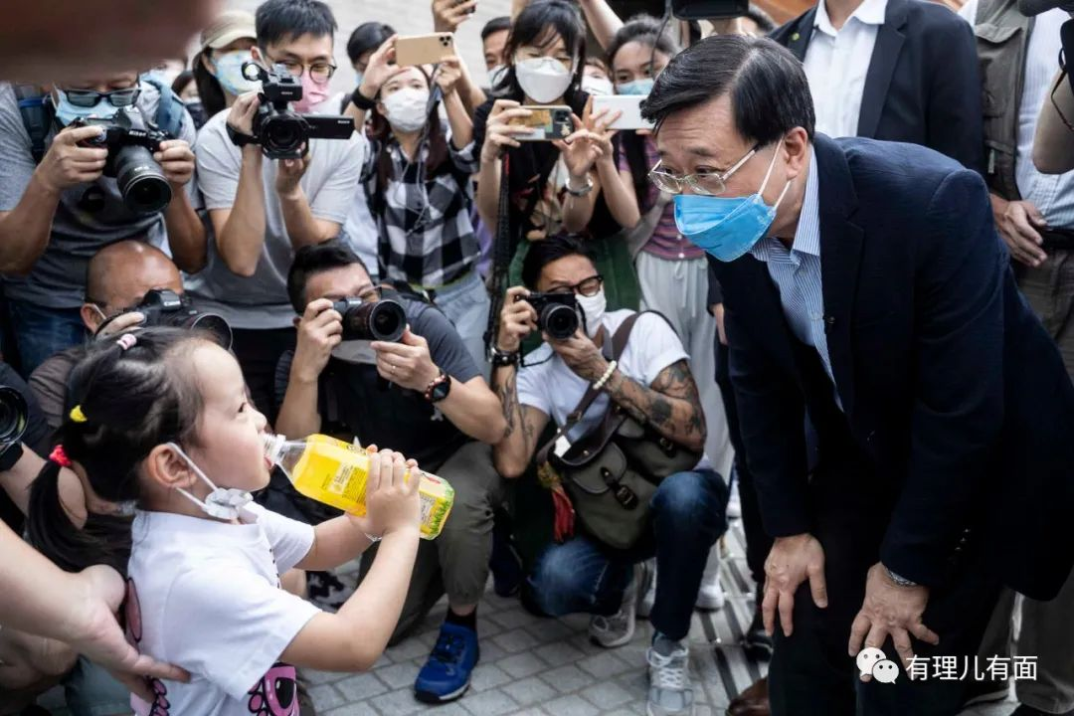

现年64岁的李家超，籍贯广东番禺，也就是今天的广州市番禺区。

2017年6月21日，国务院任命其为香港特区政府保安局局长，成为香港主要问责官员。

2019年，香港男子陈同佳在台湾杀害女友，为打击犯罪、堵塞漏洞，在李家超推动下，香港保安局提出修订“逃犯条例”。

借口反对修订“逃犯条例”，成为后来2019香港黑暴风波的导火线。

大浪淘沙，沧海横流方显英雄本色！

在这场香港回归以来最大的政治动荡中，李家超坚定爱国立场，坚决支持香港警队止暴制乱，立法会上舌战群丑，在香港社会最艰难的那段岁月里，和香港警队一同保护着这颗东方之珠。

2020年《香港国安法》落地后，李家超参与指挥了打掉黎智英、黄之锋、乱港议员非法初选案等一系列重大案件，维护了国家安全，保护了香港群众。

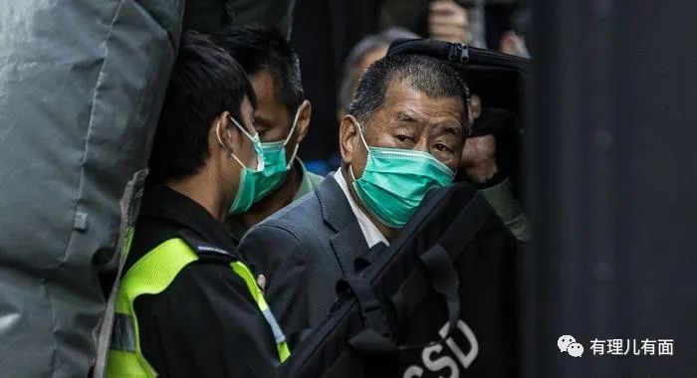

香港社会逐步从黑暴风波中恢复过来，这里面少不了李家超的辛勤付出。

2020年8月，美国政府亲自下场，宣布对包括时任行政长官林郑月娥在内的11名中国官员进行制裁。而李家超坚定的爱国立场，对反华敌对势力敢打敢拼的作风，自然也榜上有名。

2021年6月23日，国务院任命李家超为香港特别行政区政务司司长。

2022年4月6日，李家超宣布参选第六届香港特别行政区行政长官。

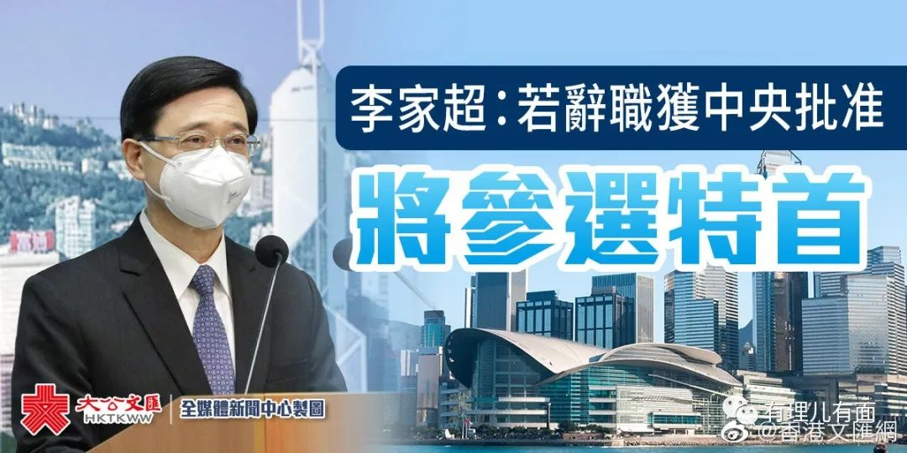

相信网友们和有理哥一样，十分期待2022年5月8日，李家超成功当选，并于2022年7月1日，也就是香港回归25周年纪念日，正式履行行政长官职责！

可能还有人不了解特区政府行政长官这个岗位。通俗点讲，就是香港的一把手，相当于……相当于市长，或者市委书记吧。

详细点来说呢，香港特别行政区行政长官，是依照基本法通过选举或协商产生并由中央人民政府任命的特区首长，任期5年，可连任一次，代表香港特别行政区，对中央人民政府和香港特别行政区负责。

根据《基本法》第四十八条，行政长官行使职权包括：领导香港特别行政区政府、执行《基本法》等法律、签署财政预算案、发布行政命令、提名并报请中央人民政府任命主要官员、任免各级法院法官、任免公职人员等。

听起来是不是有点长？

来，举个栗子：任免各级法院法官。

2019年黑暴风波中，乱港势力一大支柱，就是肆意滥用权力的“洋法官”。这些“洋法官”不论国籍，重点是有一颗“慕洋”心，又处于掌握着司法权的位置上，对香港社会破坏之大有目共睹。

在《香港国安法》实施后，多名外籍法官也感觉到自己祸乱香港的时代过去了，于是以主动辞职的方式“体面”了一把。

但是可以看到，还有多名裁决偏颇的“洋法官”，从2019年至今一直在香港司法机构内潜伏着。

现在爱国立场明确的李家超担任特首，这些“洋法官”要么转变态度，全心全意做个中国法官，要么就自己想办法体面出去。因为，你不体面，特首很可能就能帮你体面了。

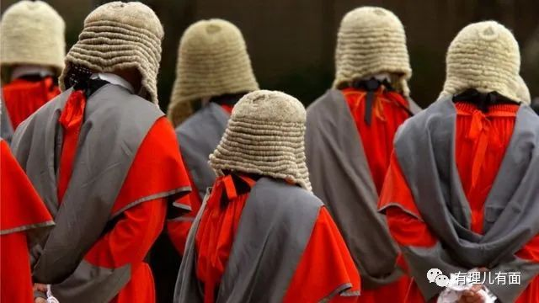

聊完《基本法》四十八条，我们再聊聊《国安法》。

根据香港国安法规定，行政长官还应行使下列职权:

第十一条,行政长官应当就香港特别行政区维护国家安全事务向中央人民政府负责；

第十三条,香港特别行政区维护国家安全委员会由行政长官担任主席；

第四十四条，香港特别行政区行政长官应当指定若干名法官负责处理危害国家安全犯罪案件。

以前特区政府面对美西方敌对势力多次被动挨打，是因为是没有法律武器。而作为立法机构的香港立法会，又被乱港派混入其中，导致几乎瘫痪，根本没有能力通过相关保护香港的法律。

现在国安法赋予了特首维护国家安全这把利剑，也明确了责任，谁是特首，谁就必须向中央负责！

作为一位与美西方敌对势力有丰富斗争经验的战士，李家超担任特首，相当于再给战士一把更强悍的利剑，使他就能在更广阔的空间里斩妖除魔。

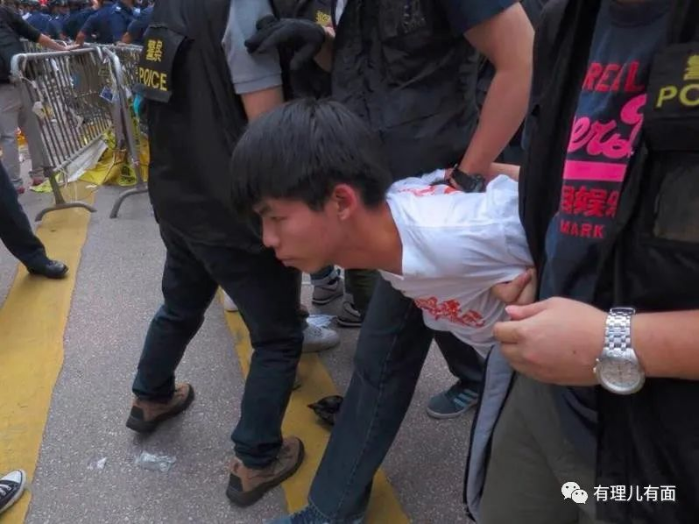

说完特首的职责，我们再介绍下特区政府。

特区政府为香港特别行政区的最高行政机构，主要官员直接对行政长官负责。

在行政长官领导下，目前特区政府主要设有三司十三局，包括政务司、财政司及律政司，公务员事务局、政制及内地事务局、教育局、商务及经济发展局、环境局、民政事务局、劳工及福利局、发展局、运输及房屋局、食物及卫生局、创新及科技局、财经事务及库务局和保安局。

自2002年7月1日起，特区政府开始实施主要官员问责制，政务司司长、财政司司长、律政司司长及13名局长，同属特区政府最高层的官员，成为问责制官员，向行政长官负责。

原来香港政府有这么多部门啊？

经历过2019年，大多数小伙伴怎么只听说警务处和保安局，而且警务处还不在这里面。

确实，目前的特区政府，虽然经过回归后多次改革，但是大体框架还是英国人当年为香港留下来的体系。

目前特区政府约有18万在编公务员，还有大量为政府服务的雇员。

而2019年黑暴风波最严峻的时刻，英国路透社却报道，特区政府除了三万警力外，什么也没有。

香港警队是经历过血与火考验的忠诚队伍，这点毋庸置疑。

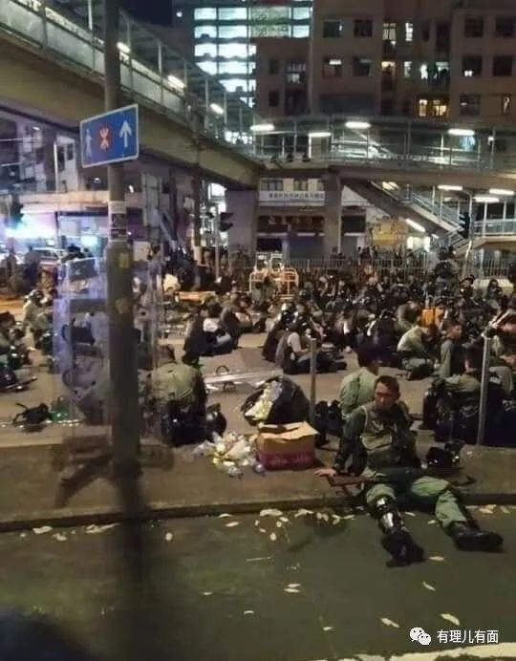

但小伙伴们会问：其他公务员们去哪了？

答：这就是英国人离开时埋下的雷。

大部分西方国家实施由资本支持下的不同政党上台轮流执政，为确保基层稳定，其实也是资本间相互妥协，所以西方有公务员政治中立，不能利用公权力支持某个政党的说法。

但香港是中国的一个特别行政区，特区政府，是中国的地方政府。特首并没有党派，香港是行政主导的政治体系，特首选举后由中央任命，权力来自中央，和西方的轮流坐庄“三权分立”根本不是一回事。

我们懂，英国人更懂。

于是殖民香港时到处挂女王头像的英国，却在离开时告诉香港公务员“政治中立”就是你不能爱国，不能支持特首。爱国是政治，你敢爱国就是政治不中立，就违反了我们公务员的守则。

由于乱港派占领了香港教育、媒体、司法多个方面，在这种社会环境下成长出来的公务员，又受到英国余毒的歪曲“道德绑架”，就很容易就迷失了方向，在大是大非面前不坚定。

也就出现了2019年只有3万警察的奇怪场景。

聊这么多，和特区政府的职能有什么关系呢？

经历过2019，使许多香港市民明白到：没有国家安全，就没香港的一切。

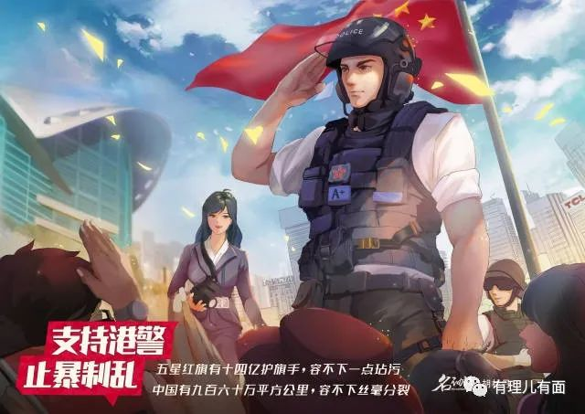

李家超在竞选中承诺，若能当会给大家带来一个“会做事、做成事”的政府，维护《宪法》和《基本法》订立的宪制秩序，守住法治核心价值，创造安定、稳固的环境，全面提升香港的竞争力。

没错，特区政府要“会做事、做成事”，首要就是维护《中华人民共和国宪法》和《香港基本法》，而维护国家安全，正是宪法和基本法的重要内容。

其他内容，也重要，但是最重要的就是把当年英国人留下的余毒清理掉，还香港一个干净高效的特区政府，杜绝再次发生2019年的黑暴风波，这才是新一届特区政府的最重要工作。

现任特首，已经铲除了诸多隐患。新一任特首，要做的就是更深一步铲除乱港势力，打掉背后外国黑手，带着香港重新起航，还中国一个璀璨的东方之珠。

就如李家超说的：“我和我们，同为香港开新篇”。

2022年5月8日，让我们一同期待。

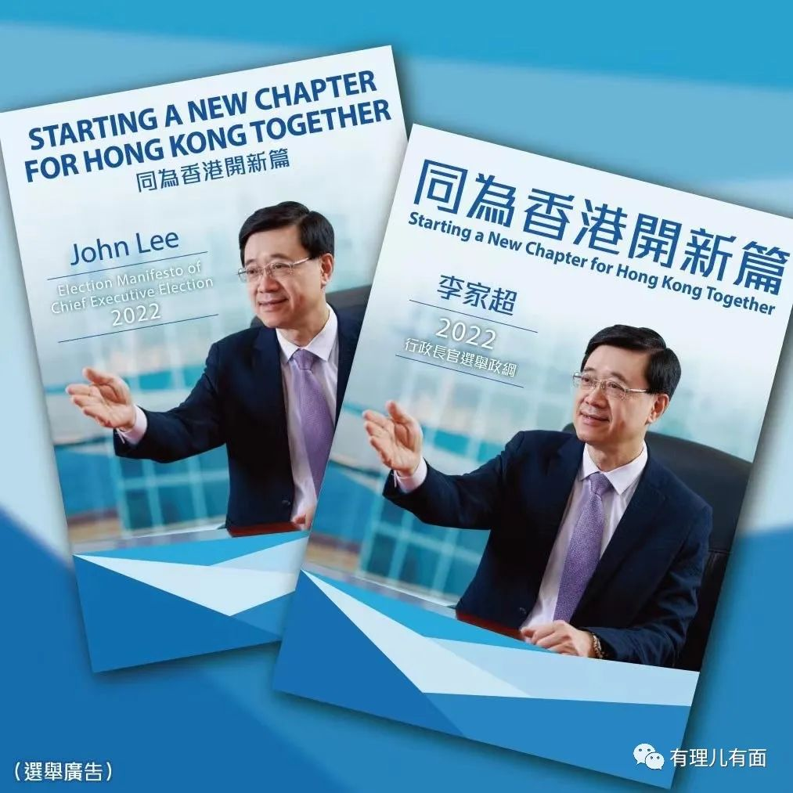

**图片源自网络**





**关注公众号：**

**有理儿有面**

**理   性｜   揭   秘｜   探   讨**







有里儿有面

**微信扫一扫赞赏作者** **赞赏**

已喜欢，对作者说句悄悄话

取消

**发送给作者**

**发送**

最多40字，当前共字

 人赞赏

上一页 1/3 下一页

长按二维码向我转账

受苹果公司新规定影响，微信 iOS 版的赞赏功能被关闭，可通过二维码转账支持公众号。

### 精选留言

用户设置不下载评论